TP1 API REST

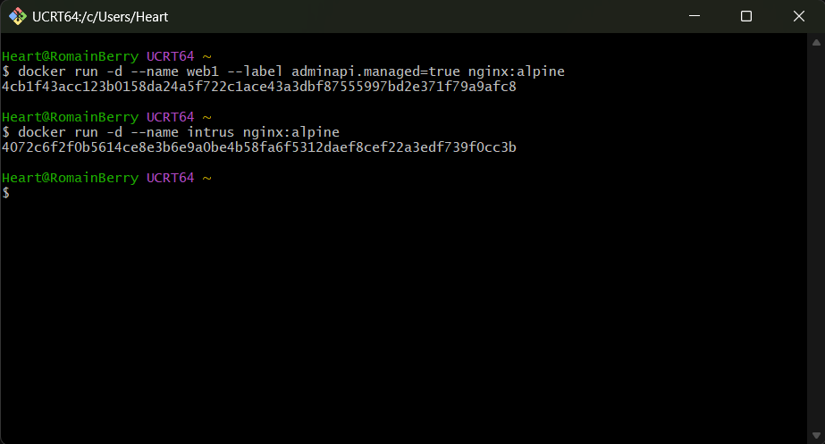

Cette commande crée un conteneur étiqueté (web1) et un autre sans étiquette (intrus)
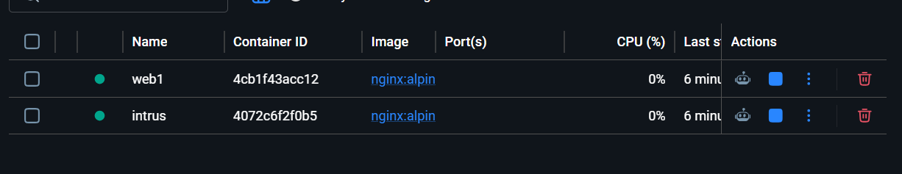

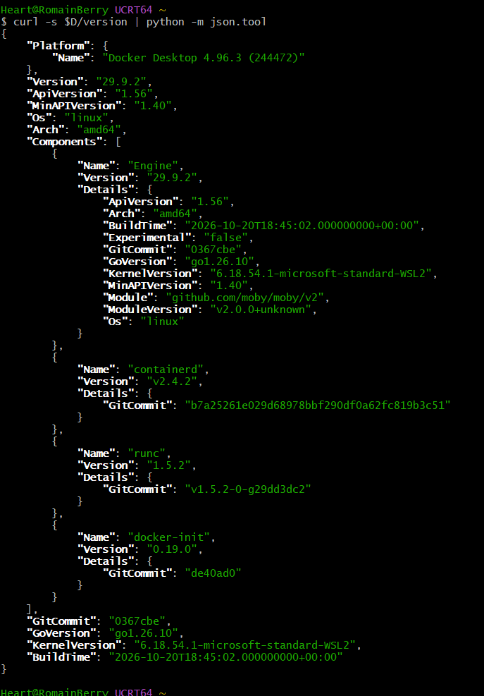

Interroge l'API pour récupérer les informations de version du démon Docker et les formate proprement en JSON.*

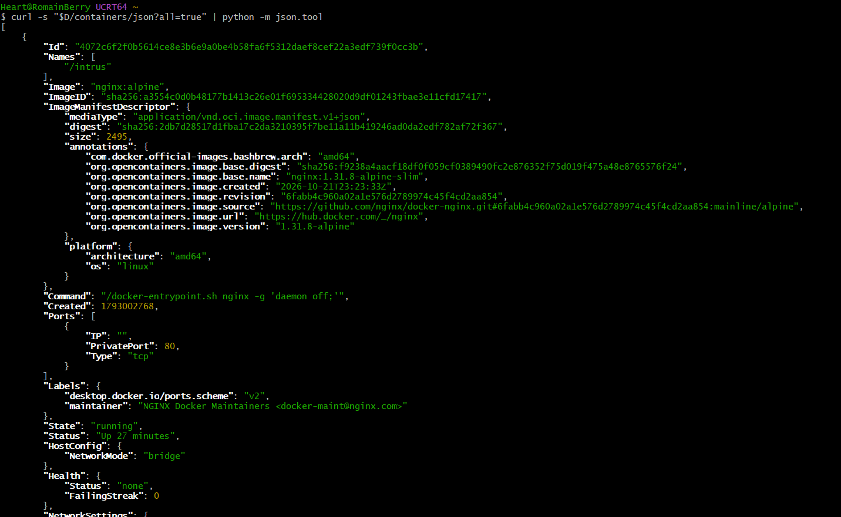
Affiche la liste de tous les conteneurs (actifs et arrêtés), y compris web1 et intrus.
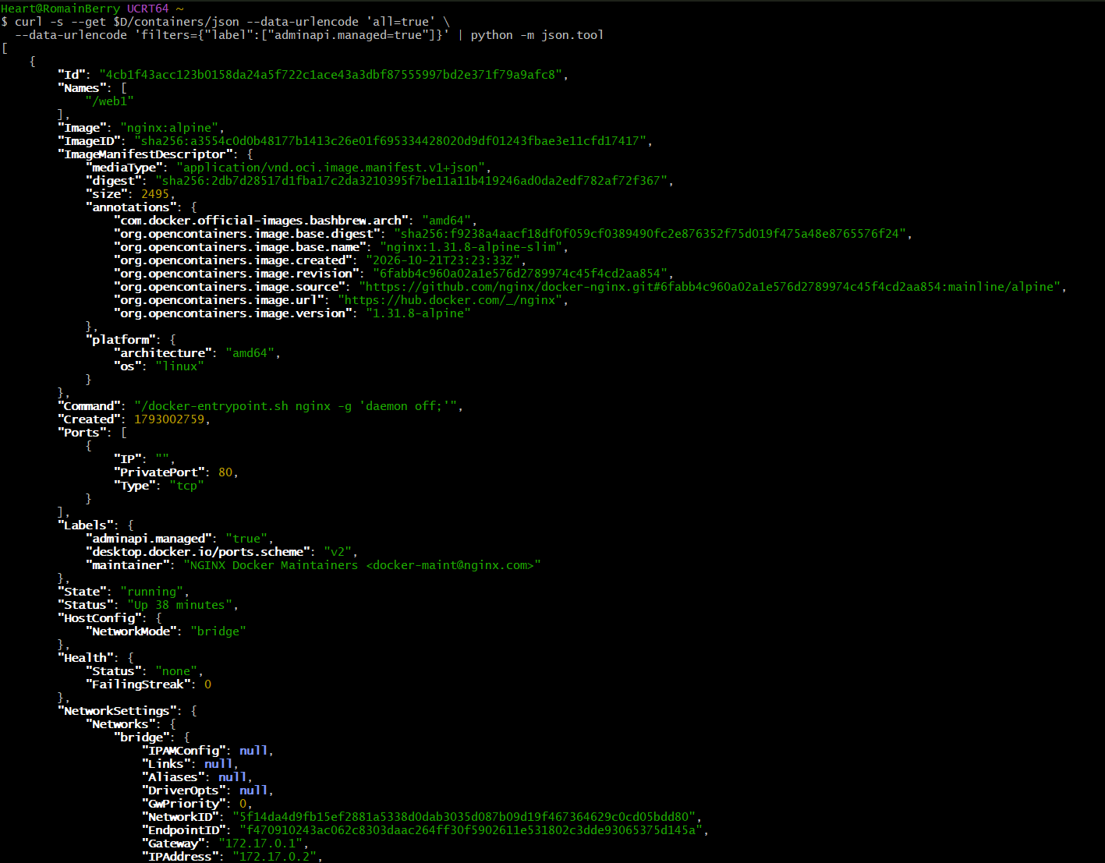
Filtre les résultats pour ne retourner que le conteneur web1 qui possède le label adminapi.managed=true.

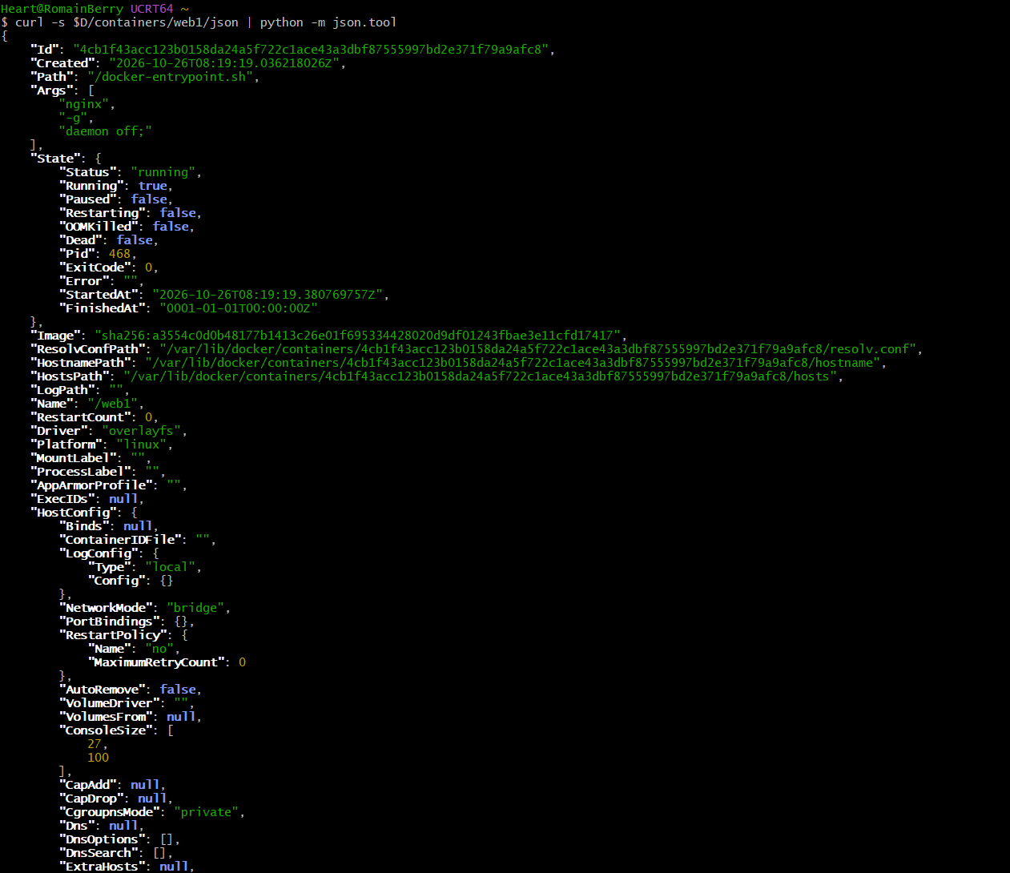
Affiche la configuration complète et détaillée du conteneur web1

Arrêt de web1 pour la première fois :
Arrêt de web1 pour la deuxième fois :
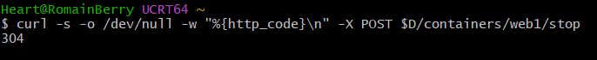
Demande d’un conteneur qui n’existe pas :

Définir l’URL sur Netbox :
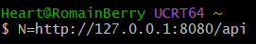
Obtenir un token via l’API :
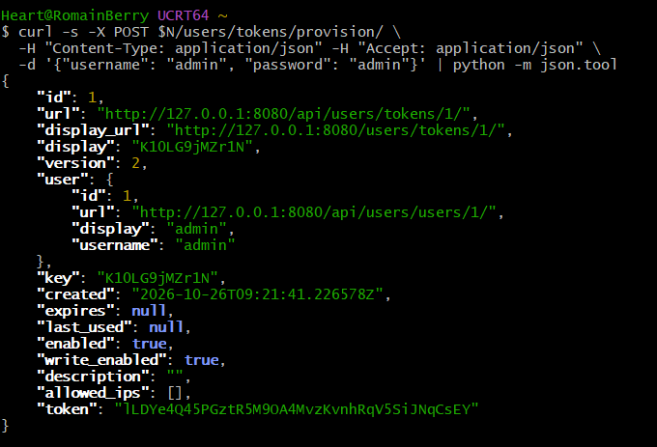
Création de mon .env

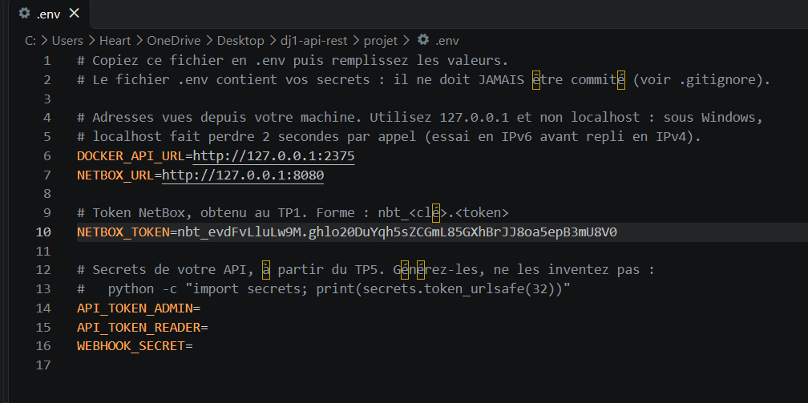

Chargement de la variable d'environnement depuis le fichier .env pour que les commandes cURL puissent l'utiliser :
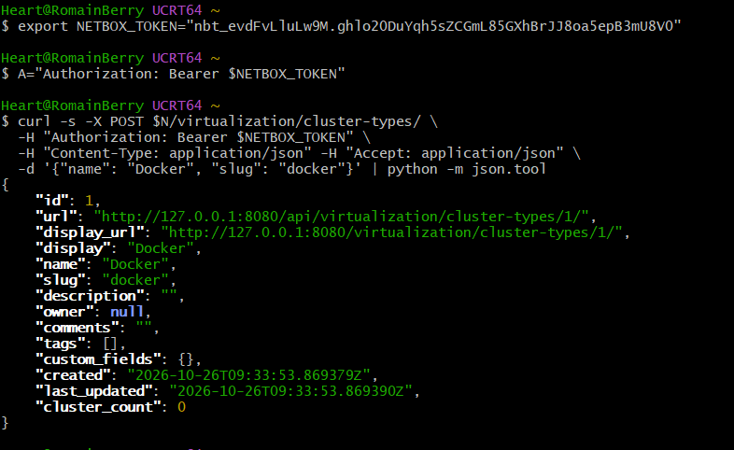

Créer le cluster :

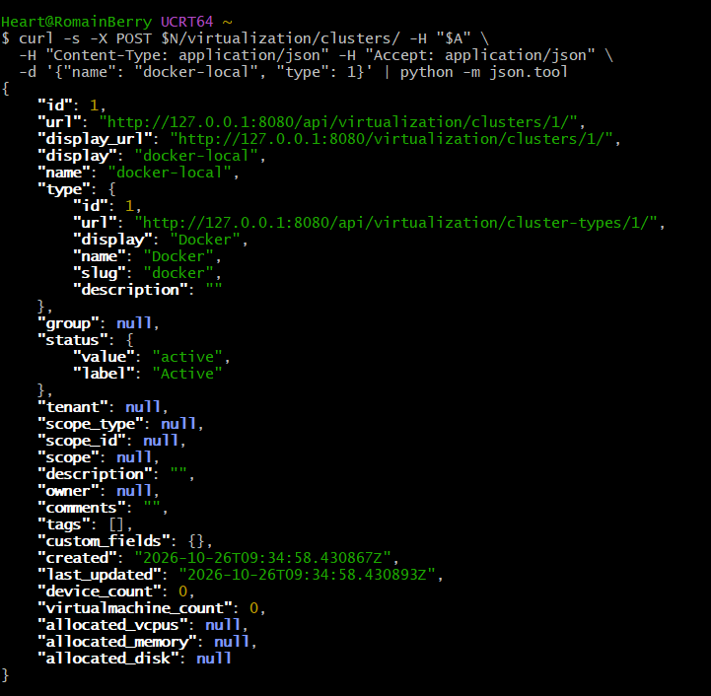

Netbox :
